КОНСУЛЬТАЦИЯ ДЛЯ РОДИТЕЛЕЙ ПОДГОТОВИТЕЛЬНОЙ ГРУППЫ: «ИСТОРИЯ НОВОГОДНЕЙ ИГРУШКИ»
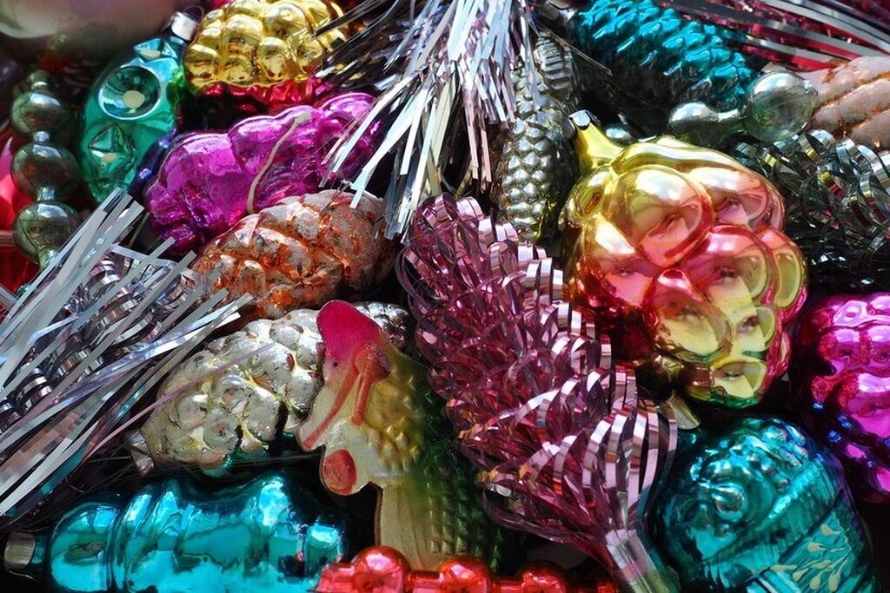
История новогодней игрушки в России началась с 1700 года, когда Великий реформатор и первопроходец Петр Первый привез в страну из Европы обычай украшать елку. В каждом доме или во дворе в зимний период теперь должно было стоять хвойное дерево.
Если говорить про современные новогодние игрушки, история появления их начинается в Германии.
Еще до начала 1800-х годов в качестве украшений использовались орехи, фрукты, конфеты, печенье.
Изготавливать стеклянные ёлочные игрушки начали в небольшом немецком городе Лауша. Здесь располагался старинный стеклодувный завод, где производились стаканы, бокалы, вазы, бусы и прочая хозяйственная утварь.
В 1848 году был изготовлен первый стеклянный шар – прототип современной елочной игрушки. А впоследствии, в 1867 году, в Лауше открылся современный для того времени газовый завод. При помощи газа стеклодувы могли выдувать шары с хрупкими, тончайшими стенками.
- . В России первое производство стеклянных украшений было открыто в под городом Клином
- История возникновения новогодней игрушки для детей неизменно связана со сказочными персонажами: герои пушкинских детских произведений воплотились в образы новогодних игрушек уже в начале 19 века.
- На Клинской фабрике есть уникальный музей, в котором собраны более 3 тысяч украшений различных мастеров. Там собраны экземпляры, по которым можно проследить историю.
- Самый старый экспонат музея – стеклянная Снегурочка, ей уже более 100 лет

